**מערכות לומדות – תרגיל 3**

שאלה 1:

1. גודל סט הנתונים Xלפני פעולת ההגדלה הוא מערך דו מימדי (n_samples x 64). קרי, מערך בגודל n_samples כאשר כל תא בו הוא מערך חד מימדי בעל 64 נתונים. לאחר פעולת shape אנו מקבלים את X כמערך תלת מימדי (8x8xn_samples), כאשר הוא מערך בגודל n_samples שכל תא בו הוא מטריצה בגודל 8x8.

*נציין כי n_samples הוא 1797.

1. פעולת הקונבולציה מצפה לקבל קלט של מערך דו מימדי כדי לייצר את ההזזות להגדלת כמות הנתונים. על כן, יש לנו את הצורך להמרה של כל תא ב-x ממערך חד מימדי בגודל 64 נתונים למערך דו מימדי [8,8] מתאים. בצורה הזו כל מטריצה מהווה קלט מתאים לקונבולוציה.
2. הכיוון של ההזה מושפע על ידי ערכים שהם לא אפס בתוך הגרעין ביחס למרכז הגרין כלומר תא [1,1]. אם ערכים שהם לא אפס מעל המרכז התמונה תוזז כלפי מעלה. אזי במקרה שלנו, בגלל שהערך שאינו אפס (1.5)מצוי מעל המרכז ההזה היא כלפי מעלה. בנוסף, כלל הערכים יוכפלו ב- 1.5.
3. הנוסחה לפונקציה היא:

הפונקציה הופכת כל איבר שהוא מינימום להיות אפס וכל איבר מקסימום להיות אחד.

הפונקציה מחלצת את האיבר המינימלי והמקסימלי. לאחר מכן עוברת על המערך הנתון, וכל איבר משנה את ערכו על פי הנוסחה הנ״ל:

$$scaled_array = (array - array.min()) / (array.max() - array.min())$$

לאחר מכן מעדכנת את הערכים של האיבר המינימלי והמקסימלי לאפס ואחד בהתאמה. פעולות אלו של הפונקציה מבטיחות לנו שכל ערכי המערך מנורמלים קרי בין 0-1. אנו נרצה לנרמל את הנתונים על מנת לשפר את היעילות של אלגוריתמים. בנוסף בגלל שאנו עושים את זה לפני חילוק הנתונים ולאחר הזזת הפיקסלים, בגלל הזזת הנתונים אנו נרצה לדאוג שהנתונים יהיו בטווח מסוים.

1. מחלק את הנתונים בצורה דטרמיניסטי באמצעות גרעין 0 וזה נועד לשימוש כאשר אנו רוצים להבטיח שהחלוקה תתבצע באותו אופן בחלוקות שונות. לדוגמא כאשר נרצה להשוות מודלים שהתאמנו ונבחנו על אותו data.
2. מסמן כי אנו רוצים להדפיס הודעות לפלט הסטנדרטי בזמן האימונים. זה נועד על מנת לדבג ולראות את ההתקדמות של מהלך האימון.

שאלה 2:

1. קובץ מוגש

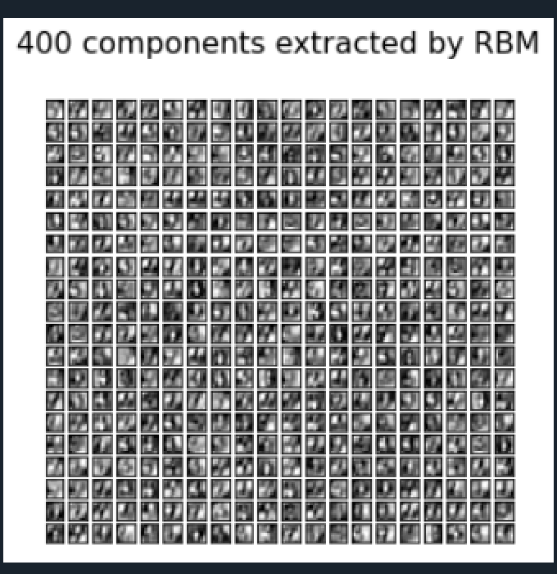

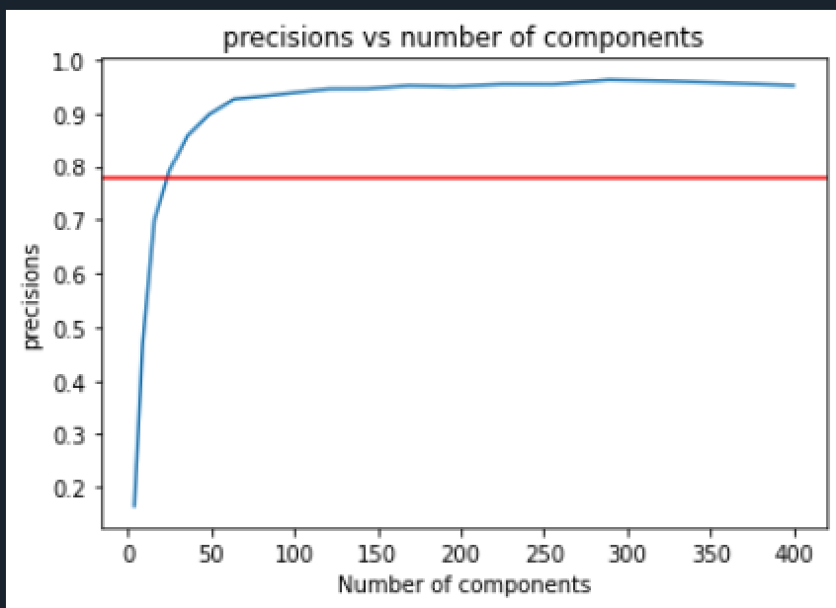

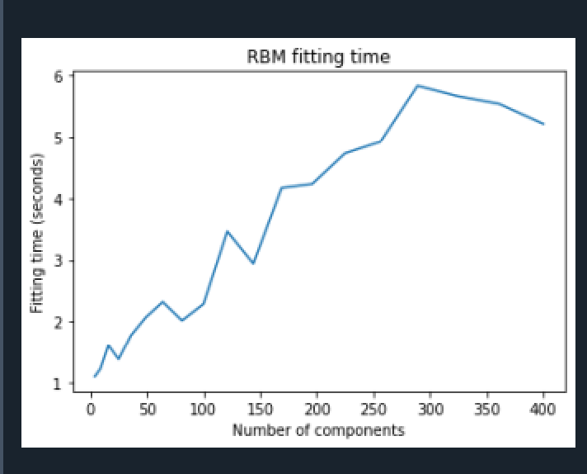

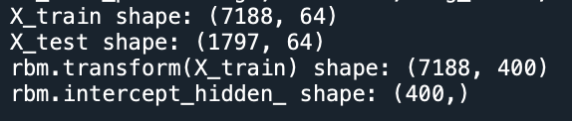

1. 1.

2.

from scipy.special import expit

from ..utils.extmath import safe_sparse_dot

def _mean_hiddens(self, v):

p = safe_sparse_dot(v, self.components_.T)

p += self.intercept_hidden_

return expit(p, out=p)

שאלה 3:

ב. Precision: 0.8757763975155279

ה.

|  |  |  |
| --- | --- | --- |
| RBF | LINEAR |  |
| 2.6226043701171875e-05 | | 0.00028896331787109375 | TIME |
| 0.78143 | 0.74165 | PRECISION |

RBF is better by time and precision